**國立高雄大學資訊工程系**

**111級專題成果報告書**

作品名稱：

**空氣口袋AirPocket**

陳松林

吳偲如

蔡孟萱

鄭又綸

指導教授：黃健峯教授

中華民國 110年12月 25日

**目錄**

一、 作品源起 4

1、 背景 4

2、 構想來源 4

3、 設計動機 5

4、 創意發想 5

二、 作品介紹 5

1、 需求分析 5

2、 功能介紹 5

3、 應用潛能分析 6

4、 作品圖解 8

三、 器材介紹 12

1、 ESP32S低功耗藍牙傳輸模組 12

2、 DHT22溫濕度模組 12

3、 PMS5003Tpm2.5空氣品質監測模組 12

4、 鐳射切割亞克力外殼整合 12

四、 系統架構 13

1、 使用者APP操作架構 13

2、 系統前後端資料處理架構 14

五、 技術分析 14

1、 Android Studio 14

2、 Flask 14

3、 Arduino 14

4、 MQTT 14

六、 資料庫架構圖 15

七、 未來展望 15

1、 整合空氣清淨 15

2、 增加使用者趣味體驗 15

3、 與環保署合作 15

八、 參考資料 15

## 作品源起

### 背景

* + 1. 室外空氣污染是影響低收入、中等收入和高收入國家中每一個人的主要環境衛生問題。
    2. 2016年，城市和農村地區的環境（室外）空氣污染估計導致全世界420萬人過早死亡，原因是暴露於直徑2.5微米或更小的顆粒物質（PM2.5），這些顆粒物能導致心血管和呼吸道疾病以及癌症。
    3. 生活在低收入和中等收入國家的人們所承受的室外空氣污染負擔更重，（在420萬過早死亡人數中）有91%發生在低收入和中等收入國家，世衛組織東南亞區域和西太平洋區域面臨的負擔最重。最新的疾病負擔估值顯示，空氣污染對心血管疾病和死亡會帶來重要影響。越來越多的證據表明環境空氣污染與心血管疾病風險之間具有關聯，這包括來自高污染地區的研究。
    4. 世衛組織估計，在2016年，與室外空氣污染有關的過早死亡中約58%是因為缺血性心臟病和中風所致，慢性阻塞性肺病和急性下呼吸道感染分別導致18%的過早死亡，另有6%的過早死亡是由肺癌所致。（資料來源：[世界衛生組織 WHO](https://www.who.int/zh/news-room/fact-sheets/detail/ambient-(outdoor)-air-quality-and-health)）

### 構想來源

* + 1. 在我們居家環境的情況下，我們時常看見空氣污染的指數由綠變紅，但是卻無能為力，如果無法觀看新聞或者專門去網站上查看，我們即使處在這樣的糟糕空氣的環境下，也無法立刻知道，只能依靠政府可能距離我們自己很遙遠的空污觀測站回傳的數據知道我們大概處在一個怎麼樣的環境。
    2. 所以在這樣的環境下，我們希望能夠有一個**主動偵測**自己身邊環境的設備，讓我們可以立刻知道，是否自己處在一個空污較少的環境，也可以更關心自己目前週遭的空氣狀況。

### 設計動機

我們想要有別於以往被動收集目前所處空間的空氣環境品質，能夠達到主動收集並分析周圍場域現況的目的，並且能及時分享資訊，讓更多的人可以知道自己所處環境的狀況，也能夠做到主動離開環境不佳的場所，讓我們肺部避免損傷，處在健康的生活環境下。

### 創意發想

主動警醒使用者，如果目前空氣品質不佳，可以盡速離開。根據使用者設定的時間，累計目前環境下，已經吸入的懸浮顆粒。可隨身攜帶到戶外，根據GPS衛星訊號及感測模組的連接，透過WiFi或藍牙連線，將資料及時回傳到伺服器中。

## 作品介紹

### 需求分析

現今全球空汙問題越發嚴重，而台灣的空氣污染問題主要分別由境內產生（如工廠及發電廠）及境外移入（如中國大陸）兩者。其中PM2.5汙染有66%出自國內。台灣的地形也是惡化台灣空氣汙染的重要因素。比如：台北市及人口最多的城市新北市被群山環繞；其他台灣西部沿海的城市及工業區的東邊（例如：台中市、台南市及高雄市）則是高聳連綿的中央山脈等，容易在冬天的時候阻擋東北季風吹散中南部空氣中的懸浮微粒。這些汙染物已嚴重危害到人體的身體健康，所以希望可以隨時知道自己所處的環境空氣狀況如何，避免長時間待在空氣不好的地方。

出於關心自己孩子身體健康的因素，若是可以隨時查看孩子所處環境的空氣狀況，並當空氣不好時，提醒孩子當前的空氣不好，所以希望可以有資料共享的功能。

### 功能介紹

* + 1. 地圖
       1. 政府（環保署）

顯示環保署的空氣測站數據

* + - 1. 民間（LASS）

顯示LASS的空氣測站數據

* + - 1. 空氣口袋AirPocket

顯示所有用戶的測站數據

* + 1. 好友

顯示好友名字、位置（xx市xx區）、好友端pm2.5和溫度濕度

* + 1. 裝置

1. 顯示本地端即時資訊（pm2.5、溫度、濕度、位置）資料
   * 1. 推薦

推薦空氣品質較好的景點

根據使用者喜好增加收藏景點

* + 1. 更多

新增裝置

登入註冊

空汙警報

### 應用潛能分析

#### 室內外定點

透過連接手機，我們可以使用輔助全球衛星定位系統（Assisted Global Positioning System，簡稱AGPS），與普通的GPS不同，AGPS在系統中還有一個輔助伺服器。在AGPS網絡中，接收器可通過與輔助伺服器的通信而獲得定位輔助。在蜂窩移動通信系統中，AGPS系統通過手機定位伺服器作為輔助伺服器來協助GPS接收器（通常是手機）完成測距和定位服務，輔助定位伺服器有比GPS接收器強大得多的GPS信號接收環境和能力，在這種情況下，輔助定位伺服器通過網絡與手機的GPS接收器通信而提供定位協助。

#### 設備輕量化

採購單價較高、體積較小、精準度高的模組設備，在輕量設備的同時，確保設備的精準度不受輕量化而降低，透過空氣口袋內部的模組擺放設計，減少不必要的空間浪費，達到便於攜帶的特性。

#### 整合空氣清淨

在空氣口袋內部架設濾網，過濾藉由抽風機吸入的髒空氣，提供風扇加速空氣口袋內部的空氣流動率，使髒空氣能快速進入，經淨化後的空氣可快速排出空氣口袋，並在設備外殼加上空氣進出的通風設計，讓使用者在對空氣進行偵測時，不僅可觀察視覺化的數據，也可為空氣汙染有實質上的幫助。

### 作品圖解

#### 即時空氣地圖

|  |  |
| --- | --- |
| **圖解** | **說明** |
|  | **空品資料來源：**   1. **行政院環保署** 2. **LASS環境感測器網路系統** 3. **空氣口袋**   透過資料整合，將即時資料顯示在地圖上，方便使用者觀看 |
|  | 點擊測站  顯示詳細資訊  可啟動GPS導航前往 |

#### 好友連線查看

|  |  |
| --- | --- |
|  | AirPocket裝置連接後  顯示好友所在區域PM2.5 |

#### 裝置查看

|  |  |
| --- | --- |
|  | **AirPocket裝置連接**  回傳溫濕度及PM2.5 |

#### 景點推薦

|  |  |
| --- | --- |
|  | **個人化推薦景點**  根據使用者的位置  找尋臨近的推薦景 |
|  | **我的收藏景點**  使用者選定常用景點  加入收藏清單  收藏景點不受距離限制  隨時查看監控PM2.5 |

#### 更多功能

|  |  |
| --- | --- |
|  | **更多功能**  【藍牙裝置配對】  搜尋附近AirPocket藍牙  過濾非目標裝置  空污警報  使用者登入註冊  賬密修改 |
|  | **【空污警報】**  使用者自訂PM2.5上限  當空氣指標超過設定  會即時通知使用者 |

## NodeMCU-ESP32-S Lua 物聯網開發板WIFI+藍牙2合1雙核CPU 安信可AI 晶片CP2102 - 台灣智能感測科技器材介紹

### ESP32S低功耗藍牙傳輸模組

ESP32為系列產品，由上海的中國公司"樂鑫資訊科技(Espressif)"建立和開發，而此系列主打低成本、低功耗，並且整合Wi-Fi和雙模藍芽。

### DHT22溫濕度模組

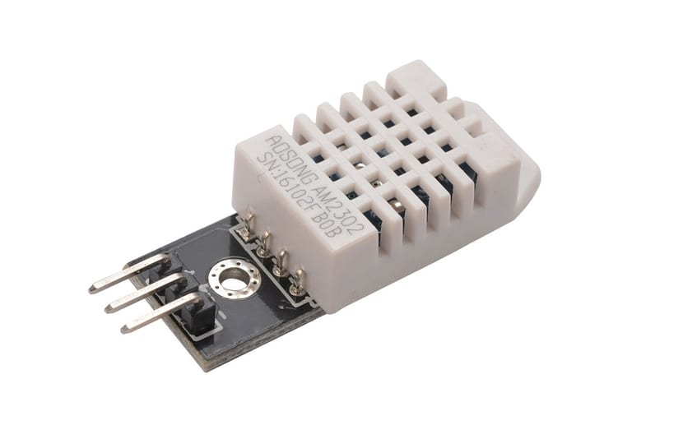AM2302數位溫濕度感測器是一款含有已校準數位信號輸出的溫濕度複合 感測器。它應用專用的數位模組採集技術和溫濕度傳感技術，確保產品具有極 高的可靠性與卓越的長期穩定性。

### PMS5003Tpm2.5空氣品質監測模組

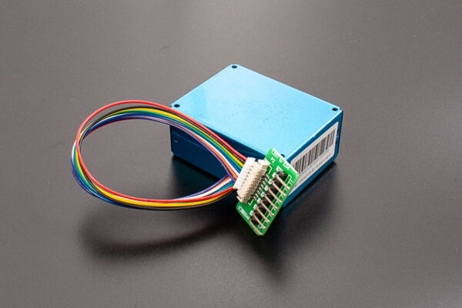攀藤 PMS5003T G5T 是一款數字式通用顆粒物濃度傳感器，PMS5003T 可以用於獲得單位體積內空氣中懸浮顆粒物的質量和數量，並以數字接口形式輸出。PMS5003T 傳感器可嵌入各種與空氣中懸浮顆粒物濃度相關的儀器儀表或環境改善設備，為其提供及時準確的濃度數據。本傳感器採用激光散射原理。即令激光照射在空氣中的懸浮顆粒物上產生散射，同時在某一特定角度收集散射光，得到散射光強隨時間變化的曲線。進而微處理器利用基於米氏（MIE ）理論的算法，得出顆 粒物的等效粒徑及單位體積內不同粒徑的顆粒物數量。

### 鐳射切割亞克力外殼整合

有別於過去只有將模組簡單組裝，這次我們透過鐳射切割，將模組整體化，讓使用者方便攜帶至戶外，享受更好的空氣品質。

## 系統架構

### 使用者APP操作架構

### 系統前後端資料處理架構

## 技術分析

### Android Studio

前端以Android Studio的環境下，以Java語言進行撰寫，引入GPS、Bluetooth函式庫，讀取手機底層的數據，透過NO-IP解決無固定IP的困擾。

### Flask

使用Python語言進行撰寫flask框架的網頁，將環保署、lass的資料，整合googleMap的經緯度資料、地址資料、空氣污染指數，製作成一個json格式的API。

### Arduino

透過Arduino IDE整合三大模組：溫濕度、pm2.5、藍牙傳輸，將目前的資料回傳到手機端，接受藍牙資料，並且傳送至MQTT broker上，將資料開源共享

### MQTT

使用輕量級資料傳輸協定MQTT進行資料開源共享機制，有別於使用私有資料庫，可以讓更多人一起參與本專案的執行

## 資料庫架構圖

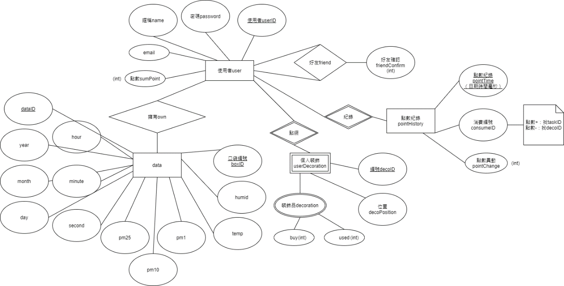

## 未來展望

* 1. 整合空氣清淨

在空氣口袋內部架設濾網，過濾藉由抽風機吸入的髒空氣，提供風扇加速空氣口袋內部的空氣流動率，使髒空氣能快速進入，經淨化後的空氣可快速排出空氣口袋，並在設備外殼加上空氣進出的通風設計，讓使用者在對空氣進行偵測時，不僅可觀察視覺化的數據，也可為空氣汙染有實質上的幫助。

* 1. 增加使用者趣味體驗

由於環境議題是現在年輕人比較少關注的議題，因此我們希望能夠增加使用者多使用我們App的機率，可以加入集點、闖關活動，讓使用者能夠更多機率使用我們的App。

* 1. 與環保署合作

為了增加民間與官方的站點數量，希望我們能夠為國家的環境議題盡一份力，透過增加資料集的數量，提高對環境整體的判斷的準確率。

## 參考資料

* 1. <https://sdg.tw/zh>
  2. <https://www.iqair.com/tw/world-air-quality>
  3. <https://www.who.int/zh/news-room/fact-sheets/detail/ambient-(outdoor)-air-quality-and-health>